Как часто мы произносим это выражение???
Часто ли Вы просите ребёнка, «остановиться» и правильно, последовательно НЕОДНОСЛОЖНО выразить свою мысль???
Возможно, Вы не обращали внимание, но дети пытаются высказаться достаточно быстро и речь их, далека от идеала. Неправильно согласованные слова, отсутствие прилагательных, не последовательно, предложениями, в которых перечисляются просто действия. Да и сам, подбор речевых средств достаточно беден!
Что же делать?
Для ребёнка важна наглядность, так как зрительное внимание, зрительная память преобладает над слуховым, поэтому педагоги активно пользуются методом наглядного моделирования.
В ходе использования приема наглядного моделирования дети знакомятся с графическим способом предоставления информации - моделью. Т.Е. использование условных значков, при построении рассказа.
В качестве условных заместителей (элементов модели) могут выступать символы разнообразного характера:
• геометрические фигуры;
• символические изображения предметов (условные обозначения, силуэты, контуры, пиктограммы);
В качестве символов-заместителей на начальном этапе работы используются геометрические фигуры, своей формой и цветом напоминающие замещаемый предмет.
Например, зеленый треугольник – елочка, серый кружок – мышонок и т. п.
В процессе обучения связной описательной речи моделирование служит средством планирования высказывания
Наглядная модель высказывания выступает в роли плана, обеспечивающего связность и последовательность рассказов ребенка.

.
Опора на визуальный образ очень важна и обязательна, так как если при воспроизведении текста этот зрительный образ не возникает в воображении, то ребёнок не понимает этого текста. Таким образом, приём символизации - это наиболее короткий путь к формированию процесса запоминания и точной передачи информации.
Схема составления рассказа по теме: «Овощи» и «Фрукты»
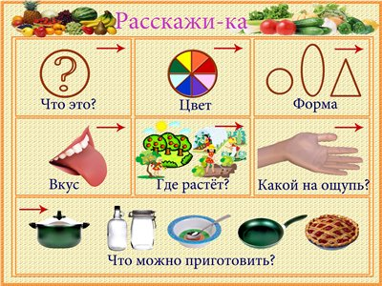
Образец речи ребёнка:

- Этот фрукт называется апельсин.
- Апельсин оранжевого цвета;
- Апельсин круглой формы;
- На вкус он кисло-сладкий;
- Растёт апельсин на дереве;
- На ощупь апельсин гладкий, с маленькими ямочками.

Использование опорных рисунков для обучения пересказу, составлению рассказов, увлекает детей, превращает занятие в игру. Зрительный образ, сохранившийся у ребенка после прослушивания, сопровождающегося просмотром рисунков, позволяет значительно быстрее запомнить текст.

Консультацию подготовил: учитель-дефектолог Заволоко А.А.
2017 г.

